3 各季節の概況
3.1 春季
3.1.1 気象概況
風速等の観測値について、午前10時を起点に集計した。気象項目ごとの測定局の詳細は、「Ⅱ資料編」に示した。
春季調査期間中の関東甲信地方及び東海地方の平均気温について、どちらも平年と比較して、平均気温はかなり高かった。また、日照時間について、関東甲信地方ではかなり多く、東海地方では多かった。
表3-1-1-1に調査期間中の観測値を示す。
各地域における降水量の状況については、以下のとおりである。
5月 6日：やや強い雨⇒浜松
5月 9日：やや強い雨⇒真岡、鴻巣、相模原、静岡、浜松
強い雨⇒市原、綾瀬
非常に激しい雨⇒勝浦
5月10日：やや強い雨⇒土浦、真岡、市原、相模原、富士
激しい雨⇒勝浦、静岡
非常に激しい雨⇒浜松
5月11日：やや強い雨⇒静岡
激しい雨⇒横浜、富士
5月16日：やや強い雨⇒市原、綾瀬、長野
強い雨⇒真岡
非常に激しい雨⇒浜松
猛烈な雨⇒静岡
5月17日：やや強い雨⇒真岡、綾瀬、甲府
強い雨⇒土浦、市原
激しい雨⇒勝浦
非常に激しい雨⇒富士
5月19日：やや強い雨⇒横浜

※予報用語
やや強い雨：1時間雨量10mm以上～20mm未満
強い雨：1時間雨量20mm以上～30mm未満
激しい雨：1時間雨量30mm以上～50mm未満
非常に激しい雨：1時間雨量50mm以上～80mm未満
猛烈な雨：1時間雨量80mm以上
表3-1-1-1 気象データ
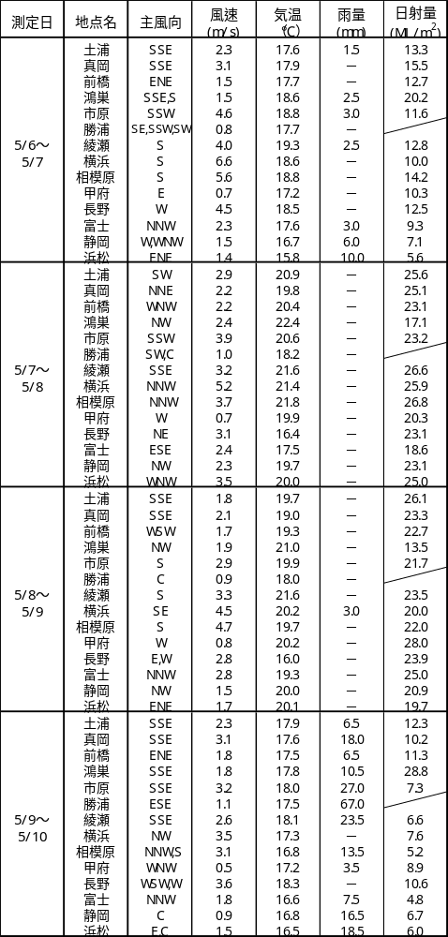
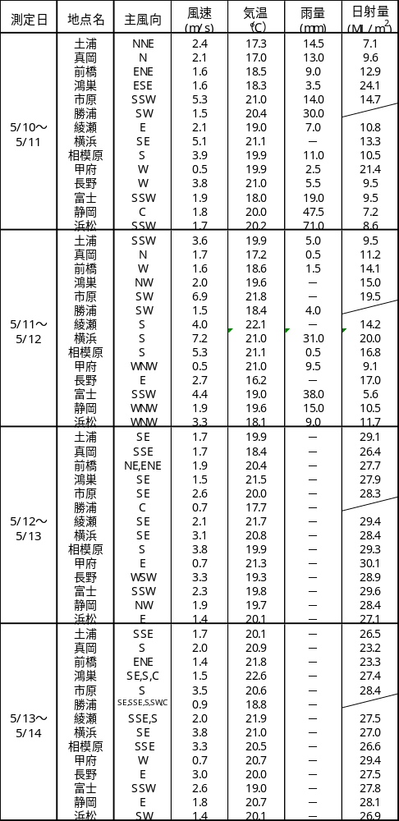
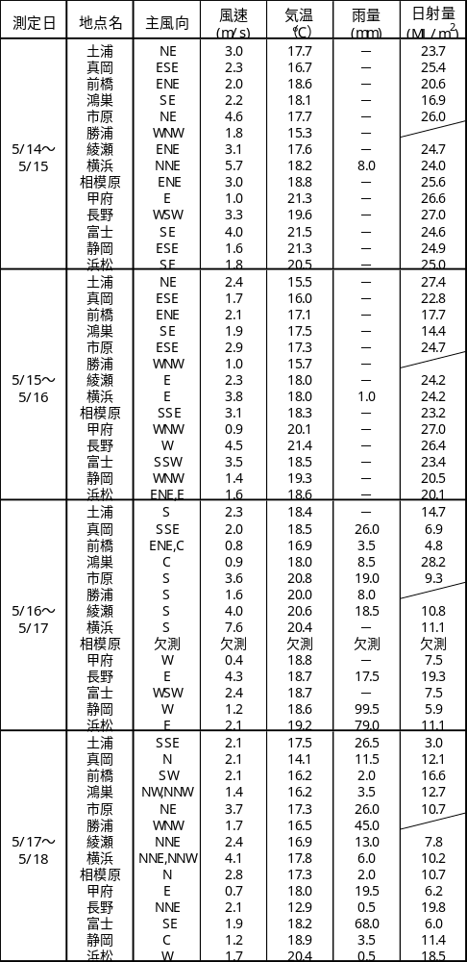
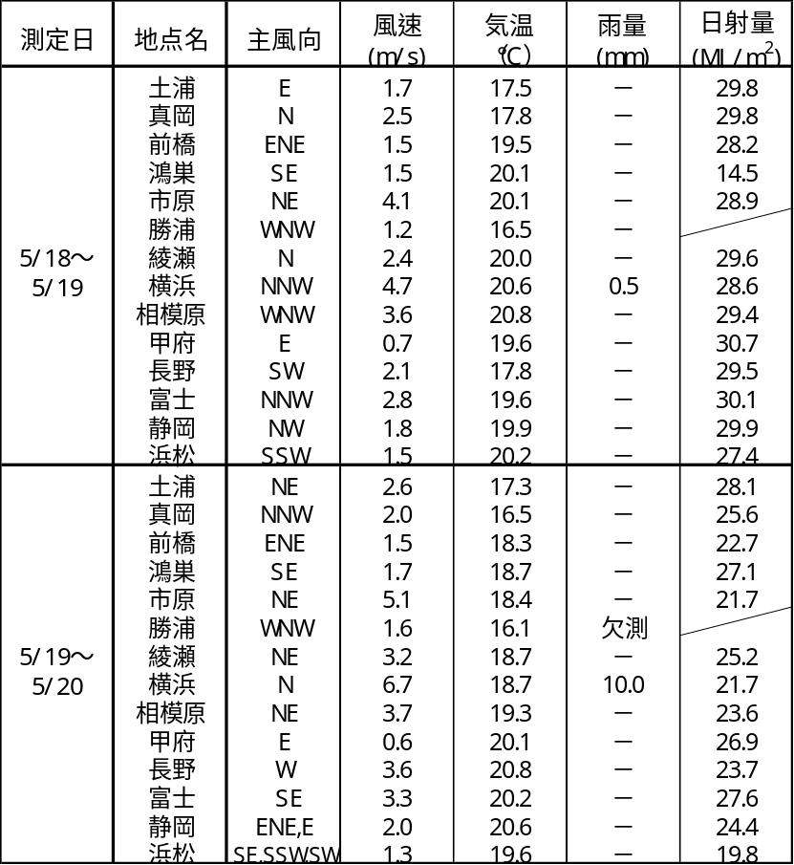
※斜線は未実施、-は降水なしを示す。

